Proeven van water

Naam: ___________

C:\Users\Mathilde\AppData\Local\Microsoft\Windows\Temporary Internet Files\Content.IE5\UEUTXWAI\MC900215338[1].wmf  
  
Nummer:

Opdracht 1: Nadenkertjes

Groepsnaam:

1. Waarom wikkelen mensen bij hevige vrieskou een deken rond hun waterleiding? Wat kunnen de gevolgen zijn?

Groepsoverleg: ________________________________________________________________________________________________________________________________________________________________________________________________

Het definitieve antwoord:  
________________________________________________________________________________________________________________________________________________________________________________________________________________________________________________________________________________________________

1. ’s Zomers moeten heel wat mensen met een visvijver regelmatig water toevoegen omdat het waterpeil van de vijver zakt, hoe valt dat te verklaren.

Groepsoverleg: ________________________________________________________________________________________________________________________________________________________________________________________________

Het definitieve antwoord:  
________________________________________________________________________________________________________________________________________________________________________________________________________________________________________________________________________________________________

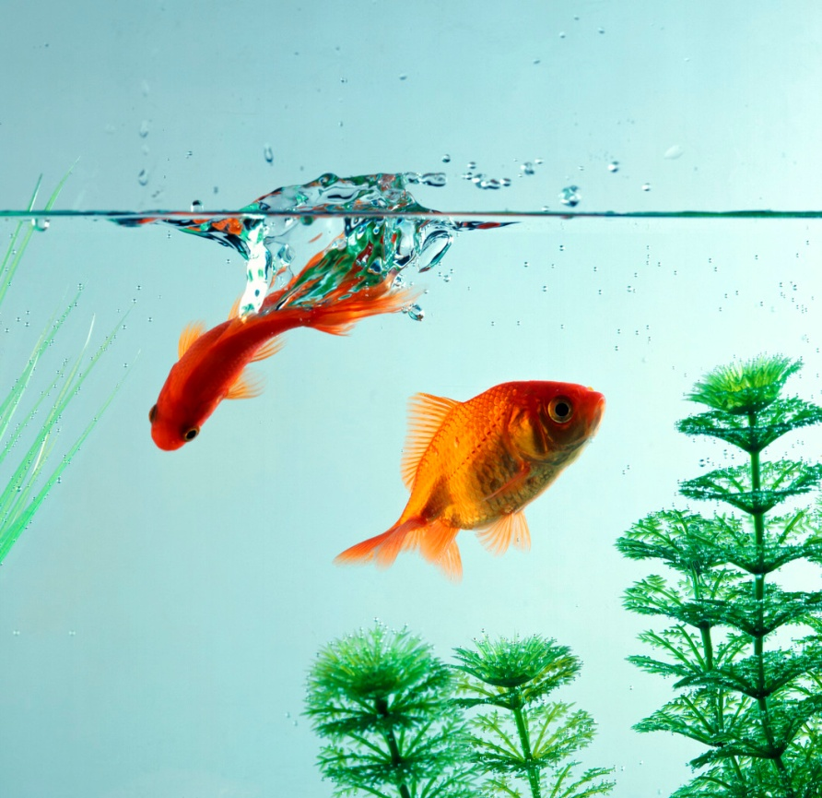

Opdracht 2: KLASSIKALE PROEFJES

Proef 1: Kop met water in de diepvries

Wat denk je dat er met de kop water zal gebeurd zijn? (voorspelling)

________________________________________________________________________________________________________________________________________________

Haal de kop water uit.   
Wat zie je? (waarneming)

______________________________________________________

Wat kunnen we nu besluiten?

________________________________________________________________________________________________________________________________________________  
________________________________________________

Proef 2: Waterkoker

Neem een waterkoker en warm het water op tot het heet is. Houd daarboven een metalen deksel. Wat zie je? (waarneming)

________________________________________________________________________________________________________________________________________________

Wat kunnen we besluiten?

________________________________________________________________________________________________________________________________________________  
________________________________________________

Kun je daarvan voorbeelden geven die je thuis tegenkomt?

________________________________________________________________________________________________________________________________________________  
________________________________________________

Opdracht 3: De grote Waterquiz

Groepsnaam: ________________________________

Onderstreep/kleur/omring telkens het juiste antwoord

1. Dit water vriest het snelst.  
   1. Koud water
   2. Lauw water
   3. Warm water
2. Waar ligt de natste plek op aarde?  
   1. Nederland
   2. India
   3. Schotland
3. Hoeveel % van al het water op aarde is zoet water?  
   1. 0,25%
   2. 2,25%
   3. 25%
4. Wat is het grootste verschil tussen flessenwater en kraantjeswater?  
   1. Flessenwater is gezonder dan kraantjeswater.
   2. Flessenwater is duurden dan kraantjeswater.
   3. Flessenwater is zuiverder dan kraantjeswater.

1. Hoeveel mensen op aarde hebben geen toegang tot schoon en vers drinkwater?  
   1. 10 miljoen mensen
   2. 300 miljoen mensen
   3. 1 miljard mensen
2. Hoeveel % van het menselijk lichaam bestaat uit water?  
   1. 70%
   2. 80%
   3. 90%
3. Hoeveel % van een kwal bestaat uit water?  
   1. 10%
   2. 50%
   3. 99%
4. Bij het nemen van een douche verbruik je minder water dan bij het nemen van een ligbad. Hoeveel water verbruik je gemiddeld bij het nemen van een ligbad?  
   1. 50 liter
   2. 110 liter
   3. 210 liter
5. Hoeveel % van een olifant bestaat uit water?  
   1. 10%
   2. 70%
   3. 100%
6. In sommige sloten zitten heel wat algen.   
   Welke dieren helpen om het water weer helder te maken?  
   1. Reigers

**10**

* 1. Kikkers
  2. Watervlooien

Opdracht 4: Lees de tekst

Beste vriendjes

Ik ben Saartje. Deze week ben ik 11 jaar geworden, en ik vertel jullie dan ook graag wat ik allemaal gedaan heb afgelopen dagen om dat te vieren.   
  
Maandag ben ik met mijn moeder naar de winkel gegaan, om inkopen te gaan doen voor mijn verjaardagsfeestje op donderdag. In de winkel vond ik verschillende vlaggetjes, bekertjes, bordjes,… om het feest wat op te fleuren. Mama had ook een leuk plan om een chocoladetaart te bakken, speciaal om mij en mijn vriendjes te verwennen. Leuk hé!

De dinsdag was het dan een soort proefdag. Mijn mama wou absoluut dat de chocoladetaart in de smaak zou vallen, dus oefende ze vandaag eens. Ze begon heel goed. Maar toen ze van haar chocolade een vloeibare stof (we noemen dit ook een ‘sausje’) wou maken voor op de taart, ging het helemaal mis. Het smelten van de chocolade ging niet goed, omdat ze haar vuurtje niet hoog genoeg gezet had. De chocolade bleef een chocoladereep in plaats van een sausje te worden. Na veel oefenen lukte het haar dan uiteindelijk toch, en smolt de chocoladereep mooi in een sausje.

Woensdag heb ik ook iets te vertellen over het eten. Omdat spaghetti mijn favoriete maaltijd is, was dat het avondmaal voor deze dag.   
Mama begon met het koken van haar water. Maar ze zette haar vuur zo hoog dat er bijna geen water meer overschoot. Het water verdampte volledig, zodat de pot uiteindelijk leeg achterbleef.

Donderdag was het dan eindelijk zover, de grote dag. Mijn verjaardagsfeestje.   
Al mijn vriendjes kwamen op bezoek. Ik was heel enthousiast, en had er echt naar uitgekeken. De hapjes (chips, nootjes, taartjes,…) stonden allemaal klaar, samen met de cola, en het water. Ik had het wel getroffen met het weer deze dag, het was enorm warm, de zon scheen heel fel. Door de warmte kwamen er druppeltjes water op de flessen water te komen. Dit kwam doordat de lucht condenseerde in druppeltjes water, door koude oppervlakte van de fles tegen de warmte van de lucht.   
  
Een uurtje later, dronken we een glaasje water, maar deze was ondertussen niet meer zo fris. Mama ging ze dan maar in de koelkast gaan zetten.   
  
Na een tijdje hadden we opnieuw dorst, dus mama ging opnieuw om de flessen water. Tot onze grote verbazing waren de flessen weg. Helemaal spoorloos. Een ramp! We hadden nu geen drinken meer, en dat voor de rest van de dag.   
Ik was heel triestig, tot op het ogenblik dat mijn mama door al het plezier besefte dat ze verstrooid geweest is. Ze had de fles water in de diepvriezer gestoken, in plaats van in de koelkast. Die zotte mama toch. Toen ze het water uit de diepvries haalde, was het water natuurlijk al lang veranderd in een ijsblok. Het water was uitgezet, want we zagen dat de fles breder geworden was. Uiteindelijk liet mama het ijs weer smelten door in de warmte te zetten, zodat we later weer gewoon water konden drinken.  
  
Zo, vandaag is het voor mij al vrijdag, de dag na mijn verjaardag. Ik ben vermoeid na al dat gefeest, dus ik ga vroeg slapen.

Vele groetjes

Saartje

C:\Users\Mathilde\AppData\Local\Microsoft\Windows\Temporary Internet Files\Content.IE5\D3CI9IIU\MC900391422[1].wmf

Opdracht 5: Los de vragen op

1. Verbind de juiste term bij de passende uitleg.  
     
   ***Tip:*** als je van een term niet goed weet wat het is, kan je dit opzoeken in de brief van Saartje, alle termen staan daarin vermeld.

Condenseren Een vaste stof omzetten naar een vloeibare toestand

Verdampen Overgang van gasvormige naar vloeibare toestand.

Smelten In volume toenemen.

Uitzetten Het overgaan van water in gasvormige toestand.

1. Vul de zinnen aan.

Ik ga vanmiddag gaan schaatsen, de piste daar is eigenlijk gewoon _____________ water.

Het was -10°C toen ik buiten kwam, toen ik aan het spreken was kon je in de lucht een soort ‘lucht’ uit mijn mond zien komen. Dat noemen we _________________________ van mijn adem in de lucht.

Het tegenovergestelde van condenseren is __________________.

Als ik van kaas kaassaus wil maken, dan moet ik de kaas ____________.

1. Besluit

Condenseren is ___________________________________________  
____________________________________________________________________________________________________________.

Verdampen is _____________________________________________  
____________________________________________________________________________________________________________.

Uitzetten is ______________________________________________  
____________________________________________________________________________________________________________.

Smelten is _______________________________________________  
____________________________________________________________________________________________________________.

________________ is het tegenovergestelde van _________________.

Opdracht 6: Experimentencarrousel

Werkfiche bij experiment 1: fontein

Benodigdheden

* Een lege plastic fles
* Een speld / dikke naald
* Kleefband
* Bassin
* Water

Werkstappen

1. Neem de plastic fles en maak in de fles 3 even grote gaatjes met de naald. (bovenaan-middenin-onderaan in de fles). Ga voorzichtig om met de naald!
2. Wat denk je dat er gebeurt als je straks de fles vult met water? (voorspelling)

__________________________________________________________________________________________________________________________________________________________________________________________  
__________

1. Neem kleefband en plak de gaatjes goed af. Vervolgens vul je de fles tot aan de hals met water. Verwijder de kleefband en houd de fles boven de waterbassin.
2. Wat gebeurt er? Schrijf nauwkeurig op wat je ziet! (waarneming)

__________________________________________________________________________________________________________________________________________________________________________________________

1. Wat kunnen we daaruit besluiten?

____________________________________________________________________________________________________________________________________________________________________________________________________________________________________________________________________________________________________________

Werkfiche bij experiment 2: Dansende rozijnen

Benodigdheden

* Limonade
* Rozijnen
* Glas

Werkstappen

1. Vul het glas voor drie vierde met limonade.
2. Wat denk je dat er gebeurt als je 5 rozijnen in het glas doet? (voorspelling)

__________________________________________________________________________________________________________________________________________________________________________________________  
__________

1. Doe vijf rozijnen in het glas. Wat gebeurt er?   
   Schrijf nauwkeurig op wat je ziet! (waarneming)

__________________________________________________________________________________________________________________________________________________________________________________________

1. Wat kunnen we daaruit besluiten?

____________________________________________________________________________________________________________________________________________________________________________________________________________________________________________________________________________________________________________

Werkfiche bij experiment 3: Drijven en zinken

Benodigdheden

* Twee glazen
* Frituurolie
* Water
* Afwasmiddel / detergent
* Lepel

Werkstappen

1. Vul het glas voor drie vierde met water. Wat zal er gebeuren als je olie op het water giet? Omring de letter naar keuze! (voorspelling)  
   1. De olie zal op het water drijven.
   2. De olie zal naar de bodem zinken.
   3. De olie zal oplossen in het water.
   4. De olie zal met het water mengen.  
      __________
2. Giet nu enkele druppels olie op het water.
3. Wat gebeurt er? Schrijf nauwkeurig op wat je ziet! (waarneming)

__________________________________________________________________________________________________________________________________________________________________________________________

1. Neem een ander glas en vul het voor de helft met olie. Wat zal er gebeuren als je water op de olie giet? Omring de letter naar keuze! (voorspelling)  
   1. Het water zal op de olie drijven.
   2. Het water zal naar de bodem zinken.
   3. Het water zal oplossen in de olie.
   4. Het water zal met de olie mengen.
2. Giet nu een klein beetje water op de olie, wat gebeurt er? (waarneming)

____________________________________________________________________________________________________________________________

1. Probeer nu het water en de olie te mengen door te roeren met een lepel, lukt dat? Wacht even tot de vloeistof weer tot rust is gekomen. Wat zie je?

____________________________________________________________________________________________________________________________

1. Voeg 1 druppeltje detergent toe aan het glas. Wat zie je? (waarneming)

__________________________________________________________________________________________________________________

1. Wat kunnen we daaruit besluiten?

__________________________________________________________________________________________________________________________________________________________________________________________________________________________________________________________

Werkfiche bij experiment 4: punaise op water

Benodigdheden

* Glas water
* Punaise (zonder plastic)
* Afwasmiddel / detergent
* Wijnkurk

Werkstappen

1. Neem het glas en vul het voor drie vierde met water. Straks neem je de punaise met de punt naar boven en leg je de punaise op het water.
2. Wat zal er met de punaise gebeuren? (voorspelling)

______________________________________________________________  
____

1. Neem de punaise nu met de punt naar boven en leg die voorzichtig op het water. Schrijf precies op wat je ziet! (waarneming)

______________________________________________________________

1. Neem het afwasmiddel en doe een drupeltje ervan in het water.   
   Wat zal er gebeuren met de punaise? (voorspelling)

______________________________________________________________

1. Wat gebeurt er? Schrijf precies op wat je ziet! (waarneming)

______________________________________________________________

1. Straks leggen we de wijnkurk in het glas. Denk je dat de wijnkurk zal zinken als je die in het glas legt? (voorspelling)

______________________________________________________________

1. Wat gebeurt er met de kurk? Schrijf nauwkeurig op wat je ziet! (waarneming)

______________________________________________________________

Besluit 🡪 Z.O.Z.

1. Wat kunnen we daaruit besluiten?

________________________________________________________________________________________________________________________________________________________________________________________________________________________________________________

Werkfiche bij experiment 5: cola en cola light

Benodigdheden

* Emmer met water
* Blikje cola
* Blikje cola light

Werkstappen

1. Straks laat je een blikje cola in de emmer met water zakken en hetzelfde doe je met het blikje cola light.
2. Wat denk je dat er zal gebeuren met het blikje cola en het blikje cola light?

__________________________________________________________________________________________________  
__________

1. Laat het blikje cole en het blikje cola light zakken in de emmer water. Wat gebeurt er? Schrijf nauwkeurig op wat je ziet! (waarneming)

__________________________________________________________________________________________________

1. Wat kunnen we daaruit besluiten?

____________________________________________________________________________________________________________________________________________________________________________________________________________________________________________________________________________________________________________

Werkfiche bij experiment 6: water en zout

Benodigdheden

* Zout
* Water
* Pan met deksel
* Soeplepel
* Kop
* Elektrisch vuur of gasbrander

Werkstappen

1. Giet water in een pannetje (voor een vierde vullen) en doe daar een vijftal soeplepels zout in.
2. Met hulp van de juf zet je het vuur aan en plaats je de pan op het vuur zodat het water opwarmt. Laat het deksel op de pan terwijl je het water verwarmt.
3. Als het water kookt, til je het deksel op en laat je de druppels die zich gevormd hebben aan de binnenkant van het deksel in een kopje lopen. Herhaal dat vieraal zodat er wat water in het kopje is.
4. Straks dompel je jouw vinger even in de kop om van het water te proeven. Hoe denk je dat het water in de kop zal smaken? (voorspelling)

____________________________________________________________________________________________________________________________  
__________

1. Proef van het water in de kop zodra het volledig afgekoeld is. Hoe smaakt het? (waarneming)

__________________________________________________________________________________________________________________________________________________________________________________________

1. Wat kunnen we daaruit besluiten?

__________________________________________________________________________________________________________________________________________________________________________________________________________________________________________________________

Werkfiche bij experiment 7: Druppels tellen

Benodigdheden

* Muntstuk
* Druppelteller (alternatief: rietje)
* Glas water

Werkstappen

1. Neem een droog muntstuk van 1 euro en de druppelteller/het rietje. Neem het glas water en zuig wat water in de druppelteller.
2. We gaan nu onderzoeken hoeveel druppels op het muntstuk kunnen, alvorens ze eraf lopen. Hoeveel druppels kunnen er volgens jou op het muntstuk? (voorspelling)

__________________________________________________________________________________________________  
__________

1. Neem de druppelteller en laat voorzichtig de eerste druppel op het muntstuk vallen. Tel nu hoeveel druppels je nog kunt toevoegen voordat het water over de rand loopt. (waarneming)

Hoeveel druppels liggen er in totaal op je muntstuk?

1. Wat kunnen we daaruit besluiten?

____________________________________________________________________________________________________________________________________________________________

Werkfiche bij experiment 8: papier onder water

Benodigdheden

* Vel papier
* Glas
* Emmer met water

Werkstappen

1. Neem het blad papier en maak er een prop van. Doe de prop papier in het glas en zorg dat de prop er niet uitvalt als je het glas met opening naar onder houdt.
2. Straks stoppen we het glas met de prop ondersteboven in de emmer water. Kun je voorspellen wat er met de prop water zal gebeuren nl. zal de prop papier nater worden? (voorspelling)

__________________________________________________________________________________________________

1. Duw het glas onder water in de emmer. Wat is er gebeurd? (waarneming)

__________________________________________________________________________________________________

1. Wat kunnen we daaruit besluiten?

____________________________________________________________________________________________________________________________________________________________

Opdracht 7 :   
FOTO-OEFENING

Groepsnaam: __________________________________________________

**Noteer het juiste experiment bij elke foto.**

**Kies uit:**

Experiment 1: Fontein Experiment 2: Dansende rozijnen   
Experiment 3: Drijven en zinken Experiment 4: Punaise op water   
Experiment 5: Cola en cola light Experiment 6: Water en zout   
Experiment 7: druppels tellen Experiment 8: Papier onder water

Foto 1 Zeepbellen blazen ________________________________

________________________________

Foto 2 Watertoren ________________________________

________________________________

Foto 3 De Dode Zee ________________________________

________________________________

Foto 4 Zoutwinning op La Palma ________________________________

________________________________

Foto 5 Schaatsenrijdertje ________________________________

________________________________

Opdracht 8 :   
WOORDENOEFENING

Groepsnaam: __________________________________________________

Vul de zinnen aan.

1. In de natuur komt water voor in drie toestanden:  
   Als vloeistof, als vaste stof, en als _________________________.
2. De omzetten van gas naar vloeibaar noemen we _______________.
3. De aantrekkingskracht tussen waterdeeltjes noemen we __________________________.
4. Hoe heet de zee waarop mensen kunenn drijven doordat ze tienmaal zoveel zout bevat als normaal? _____________________.
5. Wat is de naam van het insect dat zich dankzij de oppverlaktespanning vlot over het water kan bewegen?

________________________________.

Opdracht 9 :   
Water, we kunnen niet zonder!

Een Vlaming gebruikt gemiddeld 120 liter drinkwater per dag.   
Als je dat cijfer zo ziet, kun je het bijna niet geloven!

* + - Als je 120 liter zou moeten vervoeren met een emmer, hoeveel keer moet je dan ten minste heen en weer lopen? (De inhoud van een emmer is ……liter)

Wist je dat ze in Centraal Afrika slechts 5 liter water per dag verbruiken?

* + - Waarvoor gebruiken we dat water allemaal?

C:\Users\Mathilde\AppData\Local\Microsoft\Windows\Temporary Internet Files\Content.IE5\NLQXMN1Y\MC900290031[1].wmf

Opdracht 10 :   
Ben jij een waterverspiller?

Omring wat het best bij jou past

* 1. *Om mij te wassen…*

1. Ga ik elke dag in een volgelopen bad liggen.
2. Neem ik elke dag een korte douche.
3. Gebruik ik de wastafel en eens per week een bad of douche.
   1. *Als ik mij was, gebruik ik …*
      * 1. Een beetje witte of milieuvriendelijke zeep.
        2. Een beetje geparfumeerde zeep.
        3. Veel zeep zodat mijn hele washandje goed schuimt.
   2. *Als ik mijn tanden poets…*
4. maak ik de tandenborstel nat en draai ik de kraan dicht tot ik mijn mond moet spoelen.
5. laat ik de kraan de hele tijd lopen tot ik mijn mond moet spoelen
6. maak ik de tandenborstel nat en gebruik ik een beker water om mijn mond te spoelen.
   1. *Als ik een bad neem, gebruik ik meestal…*
7. een beetje zeep.
8. een beetje badschuim.
9. veel badschuim zodat ik bijna niet meer te vinden ben in het bad.
10. een beetje badolie.
11. veel badolie, zodat ik in het bad kan (uit)glijden.
    1. *Als ik help afwassen, dan …*
12. Doe ik dat met mijn handen.
13. laat ik de kraan lopen zodat mijn handen niet echt vuil worden.
14. stop ik de vaatwasmachine helemaal vol vooraleer ik ze laat werken.
15. laat ik de vaatwasmachine na elke maaltijd werken.
    1. *De etensresten die in de gootsteen achterblijven na het afwassen…*
16. duw ik door de gaatjes.
17. gooi ik in de vuilnisemmer.
18. spoel ik door met heel veel water.
    1. *Het vet uit de braadpan…*
19. spoel ik door de gootsteen met warm of heet water.
20. neem ik op met keukenpapier dat ik daarna in de vuilnisemmer gooi.
21. giet ik in een ‘olieverzamelblik’, dat, als het vol is, naar het containerpark moet.
    1. *Als ik de auto help wassen, dan …*
22. gebruik ik de hele tijd de tuinslang.
23. gebruik ik alleen de tuinslang om de auto af te spoelen.
24. gebruik ik emmers water.
    1. *Als ik help schoonmaken, reinig ik de wc-pot met …*
25. Veel wc-eend en een speciale wc-borstel.
26. Water, een wc-borstel en mijn spierkracht.
27. Een milieuvriendelijk wc-product en een wc-borstel.
28. Een wc-blokje
29. Een flinke geut bleekwater.
    1. *Als het ’s zomers erg heet is, maak ik mijn vrienden graag nat …*
30. met de tuinslang.
31. met een waterpistool.
32. met een grote emmer water.

|  |  |  |  |  |  |
| --- | --- | --- | --- | --- | --- |
| 1 | A = 0 | B = 1 | C = 2 |  |  |
| 2 | A = 5 | B = 3 | C = 1 |  |  |
| 3 | A = 2 | B = 3 | C = 0 |  |  |
| 4 | A = O | B = 2 | C = 5 | D = 2 | E = 5 |
| 5 | A = 1 | B = 3 | C = 4 | D = 6 |  |
| 6 | A = 2 | B = 0 | C = 4 |  |  |
| 7 | A = 3 | B = 0 | C = 0 |  |  |
| 8 | A = 5 | B = 3 | C = 1 |  |  |
| 9 | A = 3 | B = 0 | C = 1 | D = 5 | E = 7 |
| 10 | A = 4 | B = 1 | C = 2 |  |  |

Bereken je puntentotaal: kijk welke score naast de letter van je antwoord staat en tel die telkens op.

Mijn totaalscore is ……………………… punten.

**Resultaat** **Opmerking**

Je bent NIET milieuvriendelijk. Je verspilt veel water, en je vervuilt echt te veel. Dit kan natuurlijk niet. Tracht er maar vlug iets aan te doen!

**30**

Je bent ENIGSZINS milieuvriendelijk. Het kan beter. Met wat goede wil zal het zeker lukken!

**20**

Je bent GEWOON milieuvriendelijk. Je bent op de goede weg.   
 Doe zo voort!

**10**

Je bent HEEL milieuvriendelijk. Dit is schitterend!! Je bent een voorbeeld voor de rest!

Welke besluiten kan je nu voor jezelf trekken?

________________________________________________________________________________________________________________________________________________________________________________________________________

Wat kan je eventueel veranderen in je waterverbruik?

__________________________________________________________________________________________________________________________________________________________________________________________________________________________________________

Geef vier waterbesparende tips die jij zelf kunt waarmaken:

____________________________________________________________________________________________________________________________________________________________

Opdracht 11 :   
Welkom in de winkel ‘*Aqua*

**Welkom! Hier kunnen jullie waterbesparende spullen kopen of kunnen jullie waterprojecten steunen!**

Zijn jullie ondertussen uitgegroeid tot echte ‘WATER’specialisten of is er nog wat werk aan de winkel? Wat is jullie behaalde puntentotaal? ________________/ 20

(10 punten te verdienen op de waterquiz/ 5 punten de verdienen bij de foto-oefening / 5 punten te verdienen bij de woordenoefening)

De behaalde punten mogen jullie zelf spenderen aan een gekozen waterproject of aan waterbesparende maatregelen. Aan jullie de keuze waaraan de verdiende punten besteed worden. Jullie kunnen de punten verdelen over een aantal initiatieven of jullie kiezen voor 1 groot initiatief. Overleg en discussieer wat de beste keuze lijkt! Straks mogen jullie aan de klas de gemaakte keuze meedelen!

**Waterbesparende producten**

* + 1. 10 waterkaraffen voor de school 🡪 2 PUNTEN  
       (Leidingwater is gezonder/lekkerder en milieuvriendelijker dan flessenwater)

* + 1. 1 spaarspoeltoets voor de toilet 🡪 3 PUNTEN  
       (Een keer het toilet doorspoelen zonder spaartoets kost 9 tot 12 liter, met een spaarspoeltoets is dat maar 6 tot 3 liter.)
    2. 1 waterbesparende douchekop 🡪 3 PUNTEN  
       (Een normale douchekop verbruikt tussen 11 en 13 liter per minuut; bij waterbesparende douchekop ligt dat rond 4,5 liter per minuut.)
    3. 1 drinkwaterfontein voor de school 🡪 5 PUNTEN  
       (Voordeel: water is een goede dorstlesser en gezonder dan de zoete frisdranken; Een kraantje blijft niet onnodig openstaan)
    4. 1 regenwaterput 🡪 8 PUNTEN  
       (Regenwater kan gebruikt worden voor de wasmachine en de spoeling van het toilet; door regenwater te gebruiken kun je het leidingwaterverbruik tot de helft minderen.)

**Waterprojecten**

1. Waterzuiveringskorrels 🡪 7 PUNTEN

Unicef gebruikt waterzuiveringskorrels in heel wat ontwikkelingslanden.   
Door het toevoegen van een zakje waterzuiveringskorrels aan een jerrycan vervuild water, wordt het water in enkele minuten gereinigd.

1. 500 biologische zandfilters voor Nepal 🡪 10 PUNTEN

Zo’n 40 000 gezinnen in Nepal drinken vergiftigd water zonder het zelf te beseffen. Het gif in hun drinkwater is afkomstig uit de rotsen in bergen (dat gif heet arsenicum). De eerste tekenen van vergiftiging zijn vlekken op de huid van de mensen en later leidt het onder meer ook tot hartklachten.   
  
Helvetas is een organisatie die de mensen in Nepal leert om zandfilters (filter van zand-keien-spijkers) te maken.   
Om het besmette drinkwater te zuiveren, moet het door een zandfilter.

1. 200 toiletten voor Java 🡪 10 PUNTEN

Unicef bouwt nieuwe toiletten of latrines op scholen in Java (Indonesië).

Door toiletten te bouwen hoeven kinderen hun behoefte niet om het even waar te doen. Dat voorkomt besmetting van water en verspreiding van ziektes.

1. 10 000 euro steun aan Wash-project in het Afrikaans Malawi (Water, Sanitaire voorzieningen en Hygiëne) 🡪 15 punten

Elk jaar sterven 1,8 miljoen kinderen aan de gevolgen van diarree, 88% van de gevallen zijn het gevolg van onzuiver water en slechte sanitaire voorzieningen (geen toiletten, of in zeer slechte staat). Een kind op twee onder de 5 jaar heeft geen toegang tot een toilet en dat is een belangrijke oorzaak van ziekte en dood bij jonge kinderen.  
Met het Wash-project zullen er onder meer zo’n 200 waterputten gebouwd worden waarmee zo’n 30 000 kinderen en zo’n 37 500 mensen op het platteland toegang zullen hebben tot zuiver water.

Opdracht 12=:

DE KRINGLOOP VAN HET WATER.

## 1. Inleiding

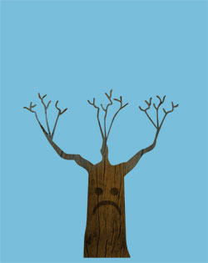

Oef, eindelijk iemand die mij misschien kan helpen!

Mijn naam is Berend Beuk en ik ben al 30 jaar oud. Het gaat niet zo goed met mij. Ik heb al een paar weken geen drinken gehad, omdat de waterkringloop kapot is gegaan. En als die niet heel snel gemaakt wordt, ga ik dood!

Om te zorgen dat Berend Beuk weer te drinken heeft, moet de kringloop van het water hersteld worden. Jullie kunnen hierbij helpen!

Hiervoor zullen jullie er eerst achter moeten komen hoe de kringloop van het water in elkaar zit. Dit kunnen jullie doen door de verschillende werkbladen te maken, de proefjes te doen en de informatiebronnen te lezen. Een informatiebron staat steeds in een informatiekader.

Jullie gaan de kringloop van het water herstellen door de volgende stappen te nemen, zorg dat je geen stap overslaat!

**Stap 1:** Maak de opdrachten op het werkblad.

**Stap 2:** Doe de proefjes samen met de juf. Kijk steeds goed naar de kringloop die op het werkblad staat als je een proef uitvoert zodat je het experiment in de juiste fase van de kringloop kan plaatsen.

# *[http://t0.gstatic.com/images?q=tbn:IV4UTUrW53aZsM:http://www.debron-nunspeet.nl/playground/water.jpg](http://images.google.be/imgres?imgurl=http://www.debron-nunspeet.nl/playground/water.jpg&imgrefurl=http://www.debron-nunspeet.nl/playground/diversen.htm&usg=__Va0fiM6TrTv2ZTS4rVIglwfVb8E=&h=100&w=100&sz=4&hl=nl&start=52&itbs=1&tbnid=IV4UTUrW53aZsM:&tbnh=82&tbnw=82&prev=/images?q=waterkringloop&gbv=2&ndsp=18&hl=nl&sa=N&start=36)* Informatiebron 1: Water (H2O) Iedereen weet wat water is. We kunnen het uit de kraan laten stromen om het te drinken of om iets schoon te maken. Maar wist je dat bijna 70 procent van de aarde bedekt is met water? En dat we zonder water niet zouden kunnen leven? Misschien denk je er niet aan, maar water is één van de belangrijkste dingen op aarde. Ook de mens bestaat gemiddeld voor 70% uit water. Maar waarom hebben we water dan nodig? Wat is water eigenlijk precies? Op deze vragen zullen we samen een antwoord zoeken.

# *[http://t0.gstatic.com/images?q=tbn:IV4UTUrW53aZsM:http://www.debron-nunspeet.nl/playground/water.jpg](http://images.google.be/imgres?imgurl=http://www.debron-nunspeet.nl/playground/water.jpg&imgrefurl=http://www.debron-nunspeet.nl/playground/diversen.htm&usg=__Va0fiM6TrTv2ZTS4rVIglwfVb8E=&h=100&w=100&sz=4&hl=nl&start=52&itbs=1&tbnid=IV4UTUrW53aZsM:&tbnh=82&tbnw=82&prev=/images?q=waterkringloop&gbv=2&ndsp=18&hl=nl&sa=N&start=36)*Informatiebron 2: De waterkringloop, een eeuwige kringloop.

# Al het water in de natuur maakt onderdeel uit van de waterkringloop. Het komt erop neer dat water verschillende stappen doorloopt en uiteindelijk weer aan het begin van de kringloop uitkomt, waarna de cyclus overnieuw begint. De motor van dit proces is de zon. Om het duidelijker te maken, wordt in het onderstaande voorbeeld het water gevolgd op zijn weg door de waterkringloop.

# 1) Water wordt damp.

# Overal op aarde vind je water: het water van zeeën, meren en rivieren, het water van de plassen op straat, van de was die te drogen hangt, van het zweet op je voorhoofd,… Ook in planten zit veel water. De bladeren van een grote boom brengen elke dag duizenden liter waterdamp in de lucht. Als de zon schijnt, wordt dat water warm. En door de warmte verandert een deel van het water in waterdamp. Die damp is erg licht en stijgt omhoog. Dit noemt men verdamping.

# 2) Damp wordt wolk.

# De damp gaat hoger en hoger. Hoog in de lucht is het kouder dan beneden en door die kou verandert de damp in kleine druppels water. Dit noemt men condensatie. Die gaan dan samen wolken vormen. Deze wolken blijven niet hangen. Ze worden door de wind voortgeduwd. Op die manier kunnen waterdruppels een lange reis maken…

# 3) De wolk barst open.

# De druppels in de wolk zweven rond. Soms botsen ze tegen elkaar. Dan ontstaat er één grote druppel. Ook die grote druppels botsen tegen elkaar. Zo worden de druppels steeds groter en zwaarder… tot ze opeens naar beneden vallen. Het regent! In zeer hoge wolken is het zo koud dat de druppeltjes bevriezen tot ijskristallen. Als die samenvriezen kunnen er sneeuwvlokken of hagel ontstaan. Regen, motregen, dauw, ijzel, rijm, hagel, mist, nevel,… zij allemaal vormen van neerslag.

# 4) Water stroomt naar de zee.

# Het water dat in een rivier valt, stroomt altijd naar het laagste punt. Van hoog in de bergen naar de zee. Want de zee ligt lager dan het land. En water stroomt altijd naar beneden.

# Het water dat op de grond valt, is niet weg. Dit water noemen we grondwater. Een deel ervan wordt door de planten met hun wortels opgedronken. Een deel wordt door de mens opgepompt om te gebruiken als drinkwater. De rest zal onder de grond zijn weg naar de zee vinden. Daar begint weer een nieuwe reis, een reis die nooit eindigt. Een eeuwige kringloop.

## http://www.webquests.nl/matrix/wq083/Bomen/Boom3.jpg2. Opdrachten

**Opdracht 1: Plaats het nummertje juist op de tekening.**

1. De zon is de motor van de waterkringloop.

2. Door de warmte van de zon verdampt het zeewater.

3. Waterdamp stijgt en komt in koude luchtlagen terecht en condenseert. (wolk)

4. De wind blaast de wolk nog hoger.   
 Hoe hoger de wolk komt, hoe kouder ze wordt.

5. De wolk kan de regendruppels niet meer houden, er is neerslag.   
 (regen, sneeuw,…)

6. Het water komt terug in de zee terecht en het proces kan opnieuw beginnen.



**Opdracht 2: Noem 5 verschillende neerslagvormen op.**

……………………………

……………………………

……………………………

……………………………

……………………………

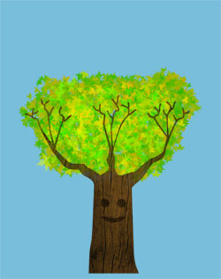**Opdracht 3: Zoek een verklaring en schrijf ze op.**

1. [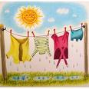](http://images.google.be/imgres?imgurl=http://blogsimages.skynet.be/images_v2/000/000/000/20090307/dyn007_original_300_300_pjpeg__dc4a0bd74fdd97c0ce3861714d0dcd8d.jpg&imgrefurl=http://dekindertjes.skynetblogs.be/category/1378170/2/tuin&usg=__jHUsy8P1iFnTxuiP3dm_tnPryC0=&h=300&w=300&sz=85&hl=nl&start=1&um=1&itbs=1&tbnid=FE1RdMdmvh09QM:&tbnh=116&tbnw=116&prev=/images?q=wasdraad&hl=nl&rlz=1W1GGIE_en&sa=X&um=1)Mama hangt de was buiten op de wasdraad. Als het warm is en er is veel wind dan droogt de was heel snel. Hoe komt dat?

________________________________________________________________________________________________________________________________________________________________________________________________________________________________________________________________________________________________

1. [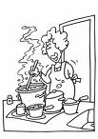](http://images.google.be/imgres?imgurl=http://www.schoolplaten.com/nl-kleurplaat-kleurplaten-foto-koken-dl6521.jpg&imgrefurl=http://www.schoolplaten.com/nl-kleurplaat-kleurplaten-foto-koken-i6521.html&usg=__01lFroKbVWSn8leiFuWjOug1XCI=&h=880&w=622&sz=61&hl=nl&start=3&um=1&itbs=1&tbnid=K9iBKt4iV4QiVM:&tbnh=146&tbnw=103&prev=/images?q=koken&hl=nl&rlz=1W1GGIE_en&um=1)*Als mam de aardappelen kookt vergeet zij vaak de dampkap op te zetten, de ramen van onze keuken dampen dan helemaal aan. Hoe komt dat?*

________________________________________________________________________________________________________________________________________________________________________________________________________________________________________________________________________________________________

Mogelijke verklaringen:

* De zon geeft warmte zodat het water verdampt. De wind blaast de vochtige lucht weg en er komt droge lucht in de plaats.
* Als water warm wordt verdampt het en als deze damp tegen een koude raam botst, condenseert de damp en vormt het druppels op het raam. Als je een dampkap hebt, zuigt die alle damp weg.

Kan je zelf ook een voorbeeld vinden van verdamping of condensatie?

________________________________________________________________________________________________________________________________________________________________________________________________________________________________________________________________________________________________________________________________________________________________________

****Opdracht 4:Maak nu zelf een tekening van de waterkringloop en vul de termen in op de juiste plaats.**

Termen: zee, zon, verdampen, condensatie, neerslag en grondwater.

# Informatiebron 3: Weetjes.

## [http://t1.gstatic.com/images?q=tbn:WWIdtQeRSRcLUM:http://www.thomasnet.com/articles/image/electrical-power-generation/hoover-dam.jpg](http://images.google.be/imgres?imgurl=http://www.thomasnet.com/articles/image/electrical-power-generation/hoover-dam.jpg&imgrefurl=http://www.mijnbestemming.nl/Las-Vegas/&usg=__cYxqE44hqWGqMIwfksPwnTwFVnE=&h=312&w=400&sz=32&hl=nl&start=16&um=1&itbs=1&tbnid=WWIdtQeRSRcLUM:&tbnh=97&tbnw=124&prev=/images?q=hooverdam+amerika&hl=nl&rlz=1R2GGIE_en&sa=N&um=1)Informatiebron 3: Weetjes

# [http://t0.gstatic.com/images?q=tbn:IV4UTUrW53aZsM:http://www.debron-nunspeet.nl/playground/water.jpg](http://images.google.be/imgres?imgurl=http://www.debron-nunspeet.nl/playground/water.jpg&imgrefurl=http://www.debron-nunspeet.nl/playground/diversen.htm&usg=__Va0fiM6TrTv2ZTS4rVIglwfVb8E=&h=100&w=100&sz=4&hl=nl&start=52&itbs=1&tbnid=IV4UTUrW53aZsM:&tbnh=82&tbnw=82&prev=/images?q=waterkringloop&gbv=2&ndsp=18&hl=nl&sa=N&start=36)

# Wist je dat water gebruikt wordt om energie op te wekken? In Amerika is er een hele grote stuwdam gebouwd, de Hooverdam, die duizenden gezinnen voorziet van elektriciteit. De stuwdam houdt het water tegen. Het water perst zich door een opening in de dam naar buiten. En doet zo een rad draaien dat verbonden is met een centrale waar de energie wordt opgewekt.

# [http://t0.gstatic.com/images?q=tbn:IV4UTUrW53aZsM:http://www.debron-nunspeet.nl/playground/water.jpg](http://images.google.be/imgres?imgurl=http://www.debron-nunspeet.nl/playground/water.jpg&imgrefurl=http://www.debron-nunspeet.nl/playground/diversen.htm&usg=__Va0fiM6TrTv2ZTS4rVIglwfVb8E=&h=100&w=100&sz=4&hl=nl&start=52&itbs=1&tbnid=IV4UTUrW53aZsM:&tbnh=82&tbnw=82&prev=/images?q=waterkringloop&gbv=2&ndsp=18&hl=nl&sa=N&start=36)

# Wist je dat een waterdruppel, die een volledige cyclus doorloopt, gemiddeld 1.000 km aflegt?

# [http://t0.gstatic.com/images?q=tbn:IV4UTUrW53aZsM:http://www.debron-nunspeet.nl/playground/water.jpg](http://images.google.be/imgres?imgurl=http://www.debron-nunspeet.nl/playground/water.jpg&imgrefurl=http://www.debron-nunspeet.nl/playground/diversen.htm&usg=__Va0fiM6TrTv2ZTS4rVIglwfVb8E=&h=100&w=100&sz=4&hl=nl&start=52&itbs=1&tbnid=IV4UTUrW53aZsM:&tbnh=82&tbnw=82&prev=/images?q=waterkringloop&gbv=2&ndsp=18&hl=nl&sa=N&start=36) Wist je dat één waterdruppel gemiddeld:

# 8000 jaar in de ijskappen en gletsjers blijft zitten.

# 5000 jaar onder de grond blijft.

# 3000 jaar in de zee blijft.

# 7 jaar in een meer blijft.

# 10 dagen in een rivier of kanaal blijft.

# 9 dagen in de lucht (wolken) blijft.

# *[http://t0.gstatic.com/images?q=tbn:IV4UTUrW53aZsM:http://www.debron-nunspeet.nl/playground/water.jpg](http://images.google.be/imgres?imgurl=http://www.debron-nunspeet.nl/playground/water.jpg&imgrefurl=http://www.debron-nunspeet.nl/playground/diversen.htm&usg=__Va0fiM6TrTv2ZTS4rVIglwfVb8E=&h=100&w=100&sz=4&hl=nl&start=52&itbs=1&tbnid=IV4UTUrW53aZsM:&tbnh=82&tbnw=82&prev=/images?q=waterkringloop&gbv=2&ndsp=18&hl=nl&sa=N&start=36)* Wist je dat voor het doorspoelen van het toilet 10l water nodig is?

# *[http://t0.gstatic.com/images?q=tbn:IV4UTUrW53aZsM:http://www.debron-nunspeet.nl/playground/water.jpg](http://images.google.be/imgres?imgurl=http://www.debron-nunspeet.nl/playground/water.jpg&imgrefurl=http://www.debron-nunspeet.nl/playground/diversen.htm&usg=__Va0fiM6TrTv2ZTS4rVIglwfVb8E=&h=100&w=100&sz=4&hl=nl&start=52&itbs=1&tbnid=IV4UTUrW53aZsM:&tbnh=82&tbnw=82&prev=/images?q=waterkringloop&gbv=2&ndsp=18&hl=nl&sa=N&start=36)*

# Wist je dat voor het vullen van een bad 200 l water nodig is?

# *[http://t0.gstatic.com/images?q=tbn:IV4UTUrW53aZsM:http://www.debron-nunspeet.nl/playground/water.jpg](http://images.google.be/imgres?imgurl=http://www.debron-nunspeet.nl/playground/water.jpg&imgrefurl=http://www.debron-nunspeet.nl/playground/diversen.htm&usg=__Va0fiM6TrTv2ZTS4rVIglwfVb8E=&h=100&w=100&sz=4&hl=nl&start=52&itbs=1&tbnid=IV4UTUrW53aZsM:&tbnh=82&tbnw=82&prev=/images?q=waterkringloop&gbv=2&ndsp=18&hl=nl&sa=N&start=36)* Wist je dat onze planeet voor 70% bedekt is met water? Slechts 3% van al het water is zoet water. En alleen dat zoete water uit meren, rivieren en ondergrondse waterlopen is geschikt als drinkwater.

## 4. Tot slot

Het is gelukt! Ik heb weer water! Zie je dat ik nu weer vol in bloei sta? En 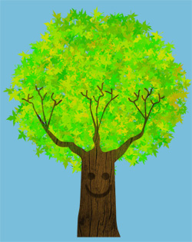daar heb jij voor gezorgd! Echt bedankt!

Je weet nu dat de termen oppervlaktewater, warmte energie, verdampen, condenseren, neerslag, infiltratie en grondwater allemaal termen zijn die met de kringloop van het water te maken hebben.

Als je graag meer zou willen weten over de kringloop van het water, dan kun je nog eens terug kijken naar de informatiebronnen.

Ik hoop dat je het leuk vond om mij te helpen! En denk eraan, als je binnenkort weer een keer niet kan buiten spelen in de regen, wees dan blij want de waterkringloop bij jou in de buurt doet het dan tenminste nog!

Opdracht =13:

Veelzijdig water

 Functies van water

* + - * 1. Water heeft veel functies. Noteer onderstaande woorden in de juiste druppel. Vind je er zelf nog? Schrijf ze er dan bij.

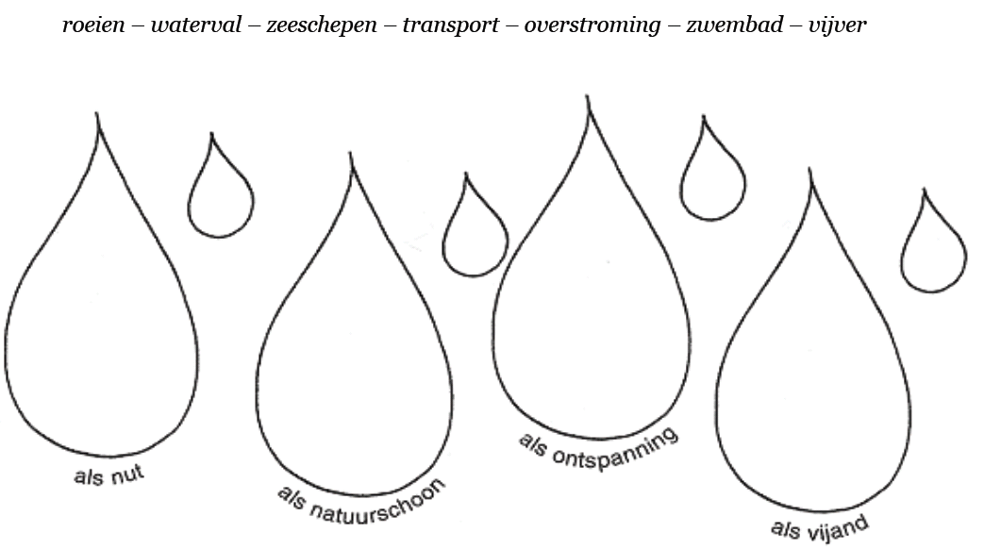

 Vervuilen en verspillen

*Wanneer wordt het water vervuild?*

* Ik drink iedere dag 3 glazen water.
* Als ik in bad ga, doe ik er meestal een halve fles badschuim in.
* Ik was mijn haar bijna iedere dag met veel shampoo.
* Ik spoel geen medicijnen door het toilet.
* De fabrieken lozen veel afval in de rivier.
* Tijdens de zomer spelen mijn vriendjes en ik waterspelletjes.

*Water vervuilen =*

*________________________________________________________________________________________________________________________________________________________________________________________________________________________*

*Wanneer wordt het water verspild?*

* Mijn vader wast de auto met regenwater uit de ton.
* Als ik mijn tanden poets, laat ik de kraan gewoon lopen.
* Je neemt beter een douche dan een bad.
* Als de wasmachine helemaal vol is, doet mama de was.
* De zon schijnt, we besproeien de plantjes met leidingwater.
* Onze kraan lekt al een hele tijd.

*Water verspillen =*

*________________________________________________________________________________________________________________________________________________________________________________________________________________________*

 Natte spreekwoorden

*Lees alle spreekwoorden/uitdrukkingen.   
Plaats het nummer van het bijbehorend spreekwoord op het lijntje.*

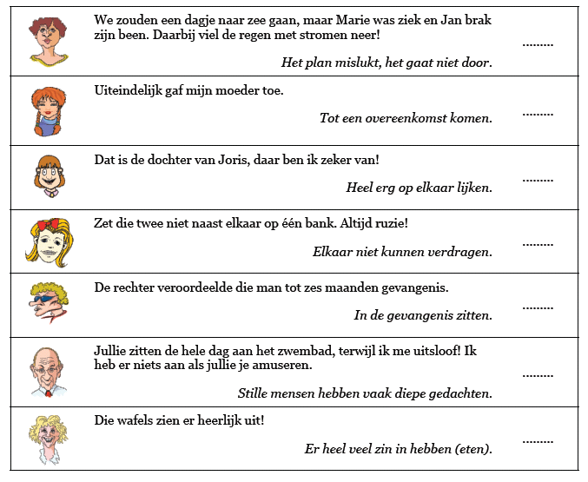

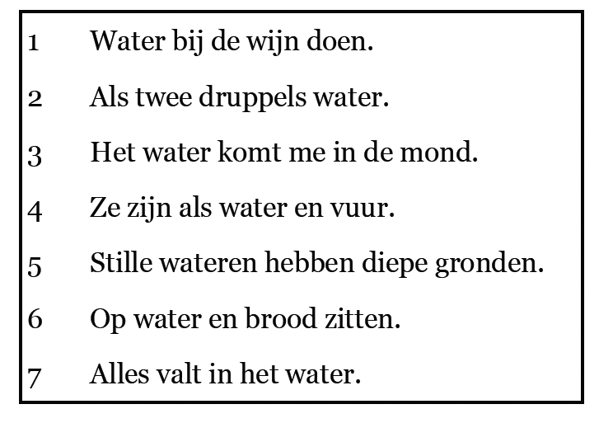

Water in verschillende sectoren

Waar denk jij spontaan aan als je het woord water hoort?

1. *_______________________________________*
2. *_______________________________________*
3. *_______________________________________*
4. *_______________________________________*
5. *_______________________________________*

Water is belangrijk in verschillende sectoren:

* Water en drinken:

Water is levensnoodzakelijk voor een mens.

Een mens bestaat immers voor 2/3de uit water.

Hoewel een volwassen mens best twee weken

zonder eten zou kunnen, kan hij hooguit drie of

vier dagen zonder drinken. We hebben dagelijks

ongeveer 2 liter vocht nodig. Dat vocht halen we

uit voedsel en drank.

* Water en voedsel

Ons voedsel bevat water. Net zoals de mens

hebben planten en dieren water nodig om te

leven en groeien. Voor de productie van ons

voedsel gebruiken landbouwers veel water.

Waterschaarste in ontwikkelingslanden is vaak

de oorzaak van voedselschaarste.

* Water en plezier

Veel sporten en vrijetijdsactiviteiten spelen zich

af aan het water. Enkele voorbeelden zijn:

1. ___________________________
2. ___________________________
3. ___________________________

* Water en vervoer

De mens heeft al lang geleden ontdekt dat

verschillende materialen drijven op water. Al in

de oudheid bouwden men schepen om personen

en goederen te vervoeren. Die vaartuigen

werden steeds groter. Nu kan je gigantische

cargoschepen over de oceanen zien varen.

* Water in de industrie

Ook in de industrie gebruiken we veel water.

Voor bijna alle producten is er water nodig. Voor

het oplossen van stoffen tot het afkoelen van

machines.

* Water en energie

Je kan water ook gebruiken voor het opwekken

van energie. De stroming van water is zo sterk

dat ze dingen in beweging kan zetten. Op die

manier maakt men elektriciteit in hydroelektrische

centrales.

OPDRACHT: Bekijk de foto’s onderaan.  
 Knip ze uit en plak ze in het juiste kader.

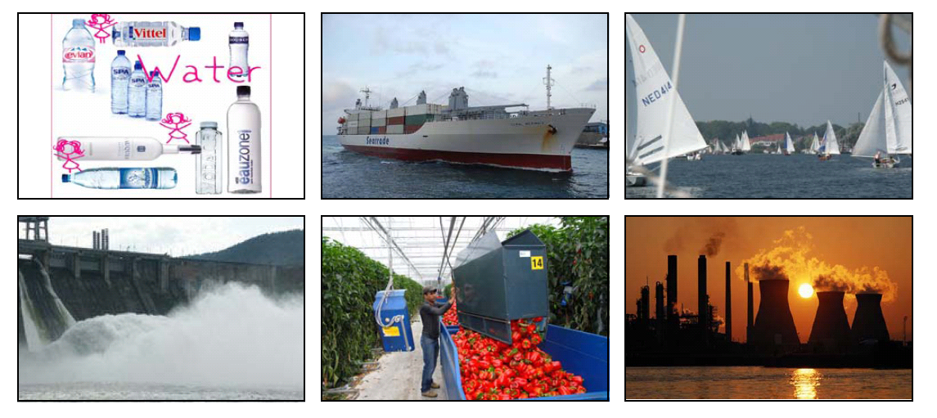

Water en sporten

*Ken je enkele sporten waarvoor je water nodig hebt ?*

1. *_______________________________________*
2. *_______________________________________*
3. *_______________________________________*
4. *_______________________________________*
5. *_______________________________________*

***Zwemmen, een gezonde sport.***

Zwemmen houdt lichaam en geest gezond. Dat weet iedereen. Maar je kan nog een heleboel meer weten over zwemmen, zoals de verschillende soorten slagen, de afmetingen van een olympisch zwembad en kostprijs van een zwemabonnement in je eigen dorp...

***Een Belg, Olympisch kampioen!***

Als heel lang is zwemmen een bekende sport op de olympische spelen. Een bekende Belgische zwemmer is Frederik Deburghgraeve.  
Hij is de enige Belg die een gouden medaille in het zwemmen op de Olympische Spelen heeft behaald. Maar in de volgende tekst lees je er veel meer over.

***Wist je dat…***

Een Olympisch zwembad 50 meter lang en 25 meter breed is. Dit is de helft van een voetbalveld. Het is ook minstens 2 meter diep. Dit betekent dat er 2,5 miljoen (twee en een half miljoen) liter water in kan.

Als je een normale tuinslang hebt waarmee je ongeveer 2000 liter per uur kan spuiten, heb je 1250 uren nodig om het zwembad te vullen. Dat zijn 58 volle dagen.

Lees de tekst over Frederik Deburghgraeve op de volgende pagina. Los daarna de vragen op (pagina 47).

Frederik "Fredje" DEBURGHGRAEVE is de eerste Belgische zwemmer die op de Olympische Spelen een gouden medaille in de wacht sleepte.  
  
Zijn eerste mooie resultaten behaalde hij op het Europees kampioenschap voor junioren in1990. Fredje behaalde er 2 bronzen medailles: in de 100 m schoolslag en de 200 m rugslag. Op het Europees kampioenschap voor senioren één jaar later bereikte hij een finaleplaats in de 100 m schoolslag en was hij eerste in de B-finale op de 200 m schoolslag.  
  
De Olympische Spelen van Barcelona in 1992 waren een zware ontgoocheling. Hij overleefde er de series niet. Hij gleed er zelfs van het startblok.  
  
Deburghgraeve gaf echter niet op. Hij stond er weer op het wereldkampioenschap van 1994, waar hij brons behaalde in de 100 m schoolslag. Het Europees kampioenschap van 1995 vormde het definitieve bewijs van zijn talent. Hij werd kampioen op de 100 m schoolslag en derde op de 200 m schoolslag. Dat jaar ontving hij de Trofee voor Sportverdienste.  
  
In 1996 werd Deburghgraeve steeds scherper. In het voorjaar brak hij het wereldrecord op de 100 m schoolslag in 25-meter-bad en bracht het op 59"02.  
  
De Olympische Spelen van Atlanta '96 werden een triomf. Hij verbeterde er als eerste een wereldrecord. In de series van de 100 m zwom hij 1'00"60, een verbetering van 35 honderdsten van het vorige wereldrecord. In de finale tikte hij aan in een tijd van 1'00"65 en dat was voldoende om de gouden medaille te veroveren.  
  
Na de Spelen stopte Deburghgraeve een tijdje met de competitie. Bij zijn terugkeer in januari 1998 op het wereldkampioenschap in Perth (Australië) bewees hij meteen dat niemand sterker is op de 100 m schoolslag dan hij met een nieuw record: 58’51’’. Reeds van in het begin van de finale lag hij aan de leiding en hij werd wereldkampioen met ruime voorsprong.  
  
In april 2000 zette hij een punt achter zijn briljante carrière tijdens dewelke hij tot driemaal toe Sportman van het Jaar werd (1995, 1996, 1998).

Los de volgende vragen op.

1. Wat betekent de afkorting **m** die steeds in de tekst opduikt?  
   ________________________________________
2. In welke twee jaren nam hij deel aan de Europese kampioenschappen voor junioren? ____________________________________________
3. Wat gebeurde er in Barcelona in 1992 bij de start?  
   ________________________________________________________________________________________________________________
4. In 1995 werd hij kampioen op de 100 m. Maar in welke zwemslag zwom hij mee? ___________________________________________
5. Op de Olympische spelen van Atlanta werd hij kampioen. Wat was zijn tijd in de finale? ___________________________________________
6. Was deze tijd sneller dan zijn wereldrecord? ____________________
7. In welke Australische stad werd het wereldkampioenschap van 1998 gehouden? ______________________________________________
8. Geef de maand en het jaar waarin Fredje 'Raketje' stopte met zwemmen. ______________________________________________
9. Geef de som van de jaartallen waarin hij sportman van het jaar werd.  
   ________________________________________________________
10. Trek het kleinste jaartal af van het grootste jaartal. Dan weet je ook ineens hoe lang Fredje wedstrijden gezwommen heeft.  
    ________________________________________________________